Presse Fakten zur WIRE und TUBE 2022
Maschinen für die Herstellung von Stangen und Rohren
EJP: Mehr Effizienz bei der Herstellung von Stangen und Rohren
Baesweiler 10. März 2022 Auf der WIRE 2022 stellt EJP drei Neuentwicklungen vor, die die Produktion von Stangen und Rohren einfacher und effizienter machen. Der 12,5 t Raupenzug für Ziehlinien ermöglicht jetzt auch das Ziehen von Material mit empfindlicher Oberfläche bei höheren Geschwindigkeiten. Mit der neuen spitzenlosen Schleifmaschine erhöht EJP Präzision und Flexibilität beim Schleifen von Stangen. Und schließlich macht die neue Generation der laseroptischen Geradheitsmessung von Stangen die Inline-Optimierung der Zweiwalzen-Richtmaschine möglich.
Neu: Höhere Produktivität beim Ziehen von Draht und Rohren
Ziehlinien mit einem Raupenzug anstelle eines klassischen Ziehteils mit Kurven und Ziehschlitten wurden bisher meist für eine Ziehkraft bis zu 2,5 t für Material bis etwa 10 mm Durchmesser und Ziehgeschwindigkeiten bis 250 m/min gebaut.
Auf der Messe stellt EJP jetzt erstmals einen Raupenzug für Ziehlinien mit einer Ziehkraft bis zu 12,5 t für Vormaterial mit bis zu 28 mm Durchmesser vor. Die Maschine ist eine Weiterentwicklung der von EJP patentierten Lösung. Sie hat gegenüber dem Zweischlitten-Prinzip den Vorteil, dass sie während des gesamten Ziehprozesses mit sehr gleichmäßiger Geschwindigkeit arbeitet. Dies führt speziell bei Edelstahl zu einer deutlich gesteigerten Produktivität.
Im Gegensatz zu herkömmlichen Anlagen können die neuen Maschinen jetzt auch für Fertigmaterial oder das Vorziehen von Kupferrohr verwendet werden, denn trotz der hohen Ziehkraft fördern sie das Material sehr schonend: Es wird kein Druck auf die Ketten des Raupenzuges aufgebracht, denn das Ziehen ist vom Öffnen und Schließen der Ziehbacken entkoppelt. Da die Backen sich jederzeit parallel zur Bewegungsrichtung des Materials anlegen, schonen sie die Oberfläche des Drahtes oder Rohres.
Die neue Konstruktion bringt es auch mit sich, dass bei Änderung der Materialabmessungen deutlich weniger Werkzeugwechsel erforderlich sind.
Neu: Lösungen für die gesamte Prozesskette
Auf der WIRE 2022 präsentiert EJP erstmals auch eine spitzenlose Schleifmaschine für Stangen. Damit bietet das Unternehmen jetzt Lösungen für die gesamte Prozesskette aus einer Hand: vom Ziehen über das Schälen und Richten bis hin zum Schleifen.
Die von Grund auf neu entwickelte Maschine verfügt über vier angetriebene Polierscheiben. Im Gegensatz zu herkömmlichen Anlagen kann das Verhältnis zwischen Vorschub und Drehzahl der Stange während des laufenden Betriebes auf Knopfdruck verändert werden. Auf diese Weise braucht die Produktion nicht – wie es bisher üblich war – gestoppt zu werden, um die Führungslineale der Polierscheiben in der Höhe zu verstellen. Das Ergebnis: weniger Stillstände und insgesamt höherer Durchsatz.
Neu: Geradheitsmessung mit Feedback in den Prozess
In Zusammenarbeit mit dem italienischen Hersteller von Messsystemen Q-Tech hat EJP die zweite Generation des laseroptischen 3D-Geradheits-Messsystems TQC 2.0 entwickelt. Neu ist, dass jetzt auch Stangen mit einem Durchmesser von herab zu 5 mm gemessen werden können.
Darüber hinaus misst es nicht nur die Geradheit von dünnen Stangen und Rohren, sondern speichert die Messdaten auf einem Server. Diese bilden die Basis für die optimale Einstellung der Zweiwalzen-Richtmaschine quasi in Echtzeit.
Das System misst sowohl die Geradheit „über alles“ als auch in einzelnen, frei definierbaren Bezugslängen. So können Stäbe, die den Spezifikationen des Auftraggebers nicht entsprechen, identifiziert und abgestuft oder aussortiert werden. Mit Lineartransducern für die Erfassung der Position der Stangen erzielt EJP im Vergleich mit anderen Systemen eine höhere Messgenauigkeit.
3.500 Zeichen einschließlich Leerzeichen und Vorspann
EJP auf der WIRE 2022
Düsseldorf, 20. bis 24. Juni 2022
Halle 9, Stand A12
EJP Wire Technology, EJP Italmec und WWM,
die Spezialisten der EJP-Gruppe für Draht,
stellen ebenfalls aus:
Halle 11, Stand D06
Kontakt:  EJP Maschinen GmbH  Thomas Ganser  Max-Planck-Straße 4  52499 Baesweiler  Tel: +49.2401.9541-0  www.ejpmachines.com  www.ejpindustries.com  info@ejpmachines.com | Ansprechpartner für die Redaktion:  VIP Kommunikation  Die Content Agentur für die komplexen Technik-Themen  Dr.-Ing. Uwe Stein  Dennewartstraße 25-27  52068 Aachen  Tel: +49.241.89468-55  www.vip-kommunikation.de  stein@vip-kommunikation.de
Über EJP
Die EJP Maschinen GmbH konzipiert, produziert und vertreibt seit 1981 modularisierte und individuelle Produktionsanlagen für die Fertigung von Stangen, Rohren und Profilen.
Das Spektrum umfasst alle Produktionsschritte von der Anlieferung des Materials über das Ziehen, Schälen, Richten und Prüfen bis zum Lagern der fertigen Produkte.
EJP ist der einzige Anbieter von kombinierten Ziehmaschinen, der in Deutschland produziert. Mit vielfältigen Innovationen hat EJP immer wieder seine Position als Technologieführer unter Beweis gestellt, so zum Beispiel mit den Schälmaschinen, die aufgrund der patentierten Kopfverstellung perfekt runde Stangen herstellen.
Im Stammwerk in Baesweiler bei Aachen stellt die EJP mit 47 Mitarbeitern vorwiegend Maschinen für die Bearbeitung von Rohren, Stangen und Profilen her. Mit weiteren Tochtergesellschaften in Polen, Italien, Südkorea und China beschäftigt EJP weltweit fast 250 Mitarbeiter.

Abbildungen
Download der druckfähigen Fotos: Pressefoto EJP
Abb. 1: Die auf einer Kugelumlaufspindel montierte Einziehzange fördert einen neuen Draht in die Maschine, der anschließend vom Raupenzug gefasst wird.  Dateiname: EJP_P1170404.jpg | 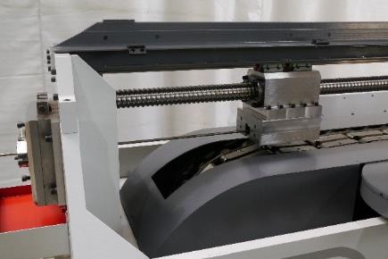
Abb. 2: Mit den angetriebenen Polierscheiben (unten) kann das Verhältnis zwischen Vorschub und Drehzahl der Stange während des laufenden Betriebes verändert werden.  Dateiname: EJP_P1170340.jpg | 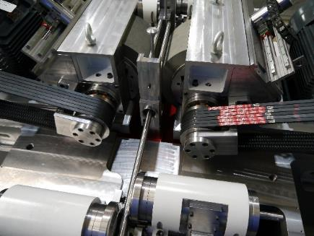
^{Bildrechte: EJP Maschinen GmbH}

